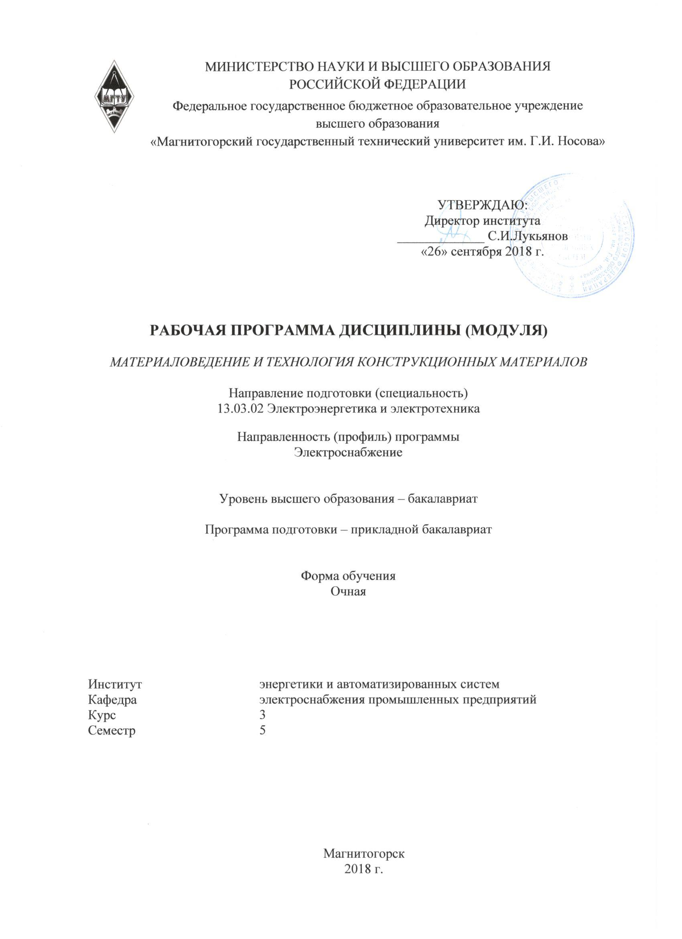
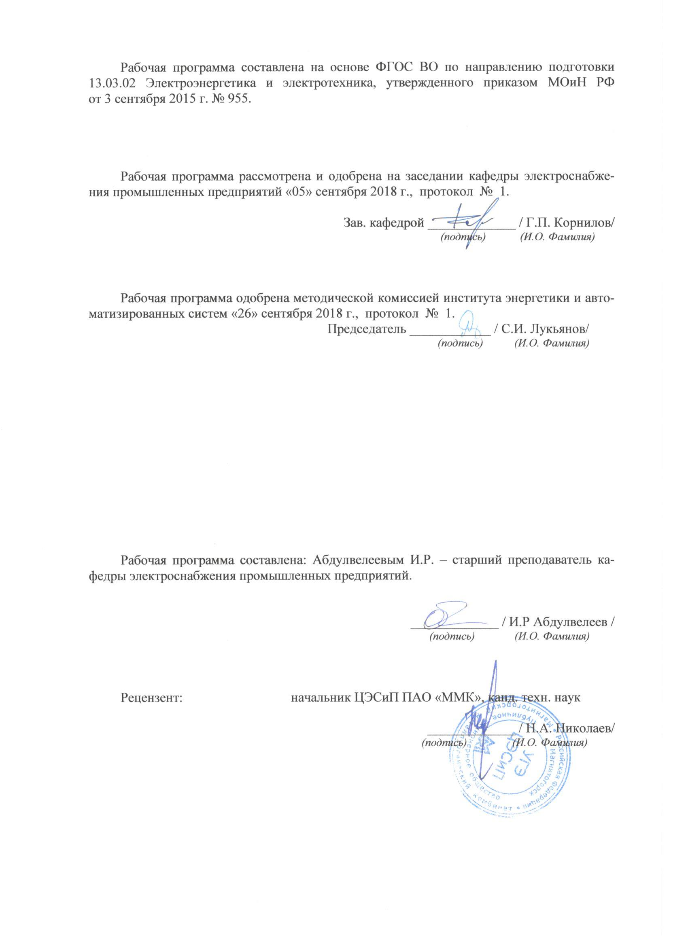


1 Цели освоения дисциплины

Цель преподавания дисциплины «Материаловедение и технология конструкционных материалов»– глубокое изучение студентами физических, механических и химических характеристик таких материалов, которые могут быть использованы при конструировании высоковольтного и низковольтного оборудования, приборов и аппаратов, радиоэлектронных устройств.

Задачи дисциплины – усвоение студентами:
основных свойств конструкционных и электротехнических материалов, а также процессов, протекающих в электротехнических материалах при их нахождении в электрическом поле.

2 Место дисциплины в структуре образовательной программы подготовки
бакалавра

Дисциплина «Материаловедение и технология конструкционных материалов» относится к дисциплинам вариативной части блока 1 (Дисциплины) ООП.
Успешное усвоение материала предполагает знание студентами основных положений следующих дисциплин:
- «Физика»: Электростатика. Основные явления электростатики. Электрическое поле. Напряженность электрического поля. Проводники в электрическом поле. Диэлектрики в электрическом поле. Свободные и связанные заряды. Типы диэлектриков. Вектор электрического смещения. Относительная диэлектрическая проницаемость. Сегнетоэлектрики. Пьезоэлектрический эффект и его применение. Электромагнетизм. Магнитное поле. Вектор магнитной индукции. Закон ампера. Действие магнитного поля на движущийся заряд. Сила Лоренца. Движение заряженных частиц в магнитном поле. Магнитное поле в веществе. Магнитные моменты атомов. Типы магнетиков. Элементарная классическая теория диа- и парамагнетизма. Магнитная восприимчивость вещества. Напряженность магнитного поля. Относительная магнитная проницаемость среды. Ферромагнетизм. Кривая намагничивания. Магнитный гистерезис.
- «Химия»: Строение атомов. Периодическое изменение физико – химических свойств элементов: энергия ионизации, энергия сродства атомов электрону. Химическая связь. Основные виды химической связи. Ковалентная связь. Механизм ее образования. Полярность связи. Понятие о методе молекулярных орбиталей. Ионная связь. Основные виды взаимодействия молекул. Водородная связь. Донорно – акцепторная связь. Комплексные соединения. Кристаллы. Кристаллические решетки и их параметры. Виды химической связи в твердых телах. Металлическая связь и металлы, химическая связь в полупроводниках и диэлектриках. Гальванические элементы. Понятие об электродных потенциалах. Измерение электродных потенциалов. Стандартный водородный электрод. Ряд стандартных электродных материалов. ЭДС гальванического элемента. Потенциалы газовых, металлических и окислительно – восстановительных электродов. Полимерные материалы и их применение в энергетике. Методы получения полимеров. Механизмы реакций полимеризации и поликонденсаци. Особенности элементоорганических полимеров.Обзор химических свойств металлов, применяемых в электроэнергетике (алюминия, титана, молибдена, вольфрама). Химия полупроводниковых материалов. Химия магнитных материалов: низкочастотные, магнито-мягкие, высокочастотные, магнитотвердые. Материалы высокого сопротивления. Диэлектрики. Электротехническая обработка материалов (оксидирование, фосфатирование, анодирование ).
Материалы данной дисциплины необходимо для изучения дисциплины «Техника высоких напряжений».

3 Компетенции обучающегося, формируемые в результате освоения
дисциплины (модуля) и планируемые результаты обучения
Структурный элемент  компетенции | Уровень освоения компетенций
ПК-1 Способность участвовать в планировании, подготовке и выполнении типовых экспериментальных исследований по заданной методике
Знать | - теории, принципы и технологии проведения экспериментальных исследований;  - особенности планирования экспериментов в технических объектах;  - методику применения экспериментальных технологий в электроэнергетической и электротехнической деятельности;  - классификацию и свойства металлов и сплавов, основных защитных материалов, композиционных материалов;  - методы измерения параметров и определения свойств проводников, полупроводников и диэлектриков.
Уметь | - выделять основные цели задачи экспериментальных исследований;  - проводить экспериментальные исследования в процессе изучения свойств проводников, полупроводников и диэлектриков;  - способами оценивания значимости и практической пригодности полученных результатов.
Владеть | - практическими навыками планирования экспериментов при изучении свойств проводников, полупроводников и диэлектриков;  - методами проведения экспериментальных исследований материалов, применяемых в электротехнике;  - способами применения основных конструкционных и электротехнических материалов, используемых в электротехнике.
ПК-2 Способность обрабатывать результаты экспериментов
Знать | - основные понятия и определения теории обработки экспериментальных данных;  - базовые методики обработки результатов экспериментов;  - основные методики обработки результатов экспериментов, полученных при исследовании свойств проводников, полупроводников и диэлектриков.
Уметь | - обрабатывать результаты экспериментов с учетом погрешностей и воздействия внешних факторов;  - выделять ключевые характеристики, исходя из результатов экспериментов, полученных при исследовании свойств проводников, полупроводников и диэлектриков;  - оценивать текущее состояние и давать заключение о готовность к эксплуатации проводниковых, полупроводников и изоляционных материалов на основании анализа результатов эксперимента.
Владеть | - практическими навыками представления полученных экспериментальных результатов;  - методами и навыками, необходимыми для обработки и анализа значительных объемов экспериментальных данных;  - способами оценки текущего эксплуатационного состояния проводниковых, полупроводников и изоляционных материалов на основании анализа результатов эксперимента на основании анализа результатов эксперимента.
ПК-8 Способность использовать технические средства для измерения и конт-роля основных параметров технологического процесса
Знать | - методику подготовки и порядок проведения замеров при проведении измерений и контроле основных параметров технологического процесса;  - особенности работы измерительного электрооборудования и аппаратуры в различных эксплуатационных и аварийных режимах;  - основные технические характеристики, преимущества и недостатки приборов для проведения измерений и контроля основных параметров технологического процесса
Уметь | - проводить замеры параметров режима работы электротехнического оборудования;  - определять требуемые режимы работы измерительного электрооборудования и аппаратуры в зависимости от условий эксплуатации и технологического процесса;  - анализировать и обрабатывать результаты замеров режима работы электротехнического оборудования
Владеть | - практическими навыками использования нормативно-справочной литературы Правил устройства электроустановок (ПУЭ), Правил технической эксплуатации электроустановок потребителей (ПТЭЭП), Правил по охране труда при эксплуатации электроустановок (ПОТЭЭ) в профессиональной деятельности;  - методиками и навыками по сборке электрических схем для измерения и контроля основных параметров технологического процесса;  - методиками и навыками расчета требуемых параметров измерительного электрооборудования и аппаратуры для заданного технологического процесса;
ППК-1 Выполнять слесарную обработку деталей для ремонта электрооборудования
Знать | - слесарные, слесарно-сборочные операции и их назначение в ремонтном процессе электрооборудования;  - слесарно-сборочный инструмент и приспособления, их устройство, назначение и приемы пользования;  - наименование, маркировку, свойства обрабатываемого материала электрооборудования;  - требования безопасности выполнения слесарно-сборочных работ при ремонте электрооборудования.
Уметь | - выполнять слесарную и механическую обработку в пределах различных классов точности и чистоты;  - применять безопасные приемы проведения ремонта электрооборудования;  - выполнять такие виды работ, как разделка, пайка, лужение и др.
Владеть | - практическими навыками, приемами и правилами выполнения слесарных операций;  - навыками проведения подготовительных работ для сборки электрооборудования;  - базовыми практическими навыками работы с пневмо- и электроинструментом.
ППК-2 Выполнять отдельные несложные работы по ремонту, монтажу и обслуживанию электрооборудования
Знать | - технологические процессы сборки, монтажа, регулировки и ремонта электрооборудования;  - принцип действия и устройство обслуживаемых электродвигателей, генераторов, аппаратуры распределительных устройств, электросетей и электроприборов, масляных выключателей, предохранителей, контакторов, аккумуляторов, контроллеров, выпрямителей и другой электроаппаратуры и электроприборов;  - требования безопасности выполнения ремонтных и монтажных работ.
Уметь | - выполнять ремонт, монтаж и обслуживание осветительных установок, силовых трансформаторов, проводов и кабелей;  - читать электрические схемы электрооборудования различной сложности;  - выполнять сборку, монтаж и регулировку электрооборудования промышленных предприятий;  - выполнять расчеты и эскизы, необходимые при сборке изделия.
Владеть | - практическими навыками сборки по схемам приборов, узлов и механизмов электрооборудования;  - практическими навыками проведения ремонта, монтажа и обслуживания электрооборудования промышленных предприятий в соответствии с технологическим процессом;  - методами выполнения отдельных несложных работ по ремонту и обслуживанию электрооборудования под руководством электромонтера более высокой квалификации.
ППК-3 Выполнять простые механические и сварочные работы при ремонте и монтаже электрооборудования
Знать | - основные виды электротехнических материалов, их свойства и назначение;  - основы технологии металлов и технологию производства сварочных работ;  - назначение, сущность и технику выполнения типовых слесарных операций, выполняемых при подготовке металла к сварке  - основные приемы ручной, дуговой, газовой, механизированной и автоматической сварки.
Уметь | - выполнять простые слесарные, монтажные и плотничные работы при ремонте электрооборудования;  - выполнять такелажные работы с применением простых грузоподъемных средств и кранов, управляемых с пола;  - определять виды сварных швов и соединений на чертежах;  - выявлять дефекты сварных швов и определять их качество.
Владеть | - навыками очистки и продувки сжатым воздухом электрооборудования с частичной разборкой, промывкой и протиркой деталей;  - практическими навыками подключения и отключения электрооборудования и выполнения простейших измерений;  - методами измерений линейных размеров, углов, отклонений формы поверхности;  - навыками обеспечения безопасности при работе с горючими газами и электрооборудованием.

4 Структура и содержание дисциплины (модуля)
Общая трудоемкость дисциплины составляет 4 зачетные единицы 144 акад. часа, в том числе:
– контактная работа – 73 акад. часа:
– аудиторная –70 акад. часов;
– внеаудиторная –3 акад. часа
– самостоятельная работа – 35.3 акад. часа;
– подготовка к экзамену – 35.7 акад. часа

Раздел/ тема  дисциплины | Курс | Аудиторная  контактная работа  (в акад. часах) |  |  | Самостоятельная работа (в акад. часах) | контроль | Вид самостоятельной  работы | Форма текущего контроля успеваемости и  промежуточной аттестации | Код и структурный  элемент  компетенции
Раздел/ тема  дисциплины | Курс | лекции | лаборат.  занятия | практич. занятия
Введение | 3,5 | 1 |  |  |  |  |  | -
1. Конструкционные материалы. Технология констру-кционных материалов | 3,5 |  |  |  |  |  | - самостоятельное изучение учебной литературы;  - подготовка к защите лабораторных работ: «Изучение температурной зависимости сопротивления полупроводников», «Контактные явления в полупроводниках и барьерный фотоэффект», «Измерение диэлектрической проницаемости и угла диэлектрических потерь твердых диэлектриков»;  - выполнение РГР. | Опорный конспект лекций.  Выступление  на семинарах  Выполнение расчетно-графической  работы | ПК-1,  ПК-2, ПК-8,  ППК-1, ППК-2, ППК-3
1.1. Стали. Металлические материалы | 3,5 | 2 |  | 8/2И | 5 | 5 |  |  | ПК-1,  ПК-2, ПК-8,  ППК-1, ППК-2, ППК-3
1.2. Неметаллические материалы | 3,5 | 2 |  | 8/2И | 5 | 5 |  |  | ПК-1,  ПК-2, ПК-8,  ППК-1, ППК-2, ППК-3
Итого по разделу | 3,5 | 4 |  | 16/4И | 10 | 10 |  |  | ПК-1,  ПК-2, ПК-8,  ППК-1, ППК-2, ППК-3
2. Электротехнические материалы. Диэлектрики | 3,5 |  |  |  |  |  |  |  | ПК-1,  ПК-2, ПК-8,  ППК-1, ППК-2, ППК-3
2.1. Газообразные диэлект-рики | 3,5 | 1 | 5 |  | 5 | 5 | - самостоятельное изучение учебной литературы и конспекта лекций;  - подготовка к защите лабораторных работ: «Фотопроводимость», «Измерение зависимости угла диэлектрических потерь и диэлектрической проницаемости от температуры», «Измерение зависимости угла диэлектрических потерь активных диэлектриков»;  - выполнение АКР №1. | Защита лабораторных работ | ПК-1,  ПК-2, ПК-8,  ППК-1, ППК-2, ППК-3
2.2. Жидкие диэлектрики | 3,5 | 2 | 5/2И |  | 5 | 5 |  | Защита лабораторных  работ | ПК-1,  ПК-2, ПК-8,  ППК-1, ППК-2, ППК-3
2.3. Твердые диэлектрики |  | 2 | 6/2И |  | 5 | 6 |  | Защита лабораторных  работ | ПК-1,  ПК-2, ПК-8,  ППК-1, ППК-2, ППК-3
Итого по разделу |  | 5 | 16/4И |  | 15 | 16 |  | Защита лабораторных  работ | ПК-1,  ПК-2, ПК-8,  ППК-1, ППК-2, ППК-3
3. Электротехнические материалы. Полупроводники |  |  |  |  |  |  | - самостоятельное изучение учебной литературы и конспекта лекций;  - подготовка к защите лабораторных работ: «Изучение прямого и обратного пьезоэффекта», «Электрический пробой в диэлектриках», «Снятие кривой намагничивания ферромагнетика».  - выполнение АКР №2. | Выступление  на  семинарах | ПК-1,  ПК-2, ПК-8,  ППК-1, ППК-2, ППК-3
3.1. Электротехнические материалы. Проводники. Сверхпроводники. Материалы высокой проводимости. Материалы высокого сопротивления. |  | 2 | 6/3И | 6/3И | 5 | 5 |  | Выступление  на  семинарах | ПК-1,  ПК-2, ПК-8,  ППК-1, ППК-2, ППК-3
3.2. Электротехнические материалы. Магнитные материалы |  | 2 | 6/3И | 6/3И | 5 | 4,7 |  | Выступление  на  семинарах | ПК-1,  ПК-2, ПК-8,  ППК-1, ППК-2, ППК-3
Итого по разделу |  | 4 | 12/6И | 12/6И | 10 | 9,7 |  | Выступление  на  семинарах | ПК-1,  ПК-2, ПК-8,  ППК-1, ППК-2, ППК-3
Итого за семестр | 3,5 | 14 | 28/10И | 28/10И | 35 | 35,7 |  |  | ПК-1,  ПК-2, ПК-8,  ППК-1, ППК-2, ППК-3
Итого по дисциплине |  | 14 | 28/10И | 28/10И | 35 | 35,7 |  | Экзамен | ПК-1,  ПК-2, ПК-8,  ППК-1, ППК-2, ППК-3
И – в том числе, часы, отведенные на работу в интерактивной форме.

5 Образовательные и информационные технологии
Для реализации предусмотренных видов учебной работы в качестве образовательных технологий в преподавании дисциплины «Материаловедение и технология конструкционных материалов» используются традиционная и модульно - компетентностная технологии.
Лекции проходят в традиционной форме, в форме лекций-консультаций и проблемных лекций. Теоретический материал на проблемных лекциях является результатом усвоения полученной информации посредством постановки проблемного вопроса и поиска путей его решения. На лекциях – консультациях изложение нового материала сопровождается постановкой вопросов и дискуссией в поисках ответов на эти вопросы.
При проведении практических занятиях используются работа в команде и методы IT.
Самостоятельная работа стимулирует студентов в процессе подготовки домашних заданий, при решении задач на практических занятиях, при подготовке к контрольным работам и итоговой аттестации.

6 Учебно-методическое обеспечение самостоятельной работы студентов

Внеаудиторная самостоятельная работа студентов осуществляется в виде чтения с проработкой материала, аудиторных контрольных работ и выполнения расчетно-графической работы с консультациями преподавателя.

Примеры заданий к аудиторной контрольной работе №1

Вариант №1

1) Какие пластические свойства металла определяют при испытании растяжением? Как влияют абсолютные размеры образцов на численные значения характеристик пластичности?

2) Сравните методы измерения твёрдости по Бринеллю и Роквеллу с точки зрения универсальности. Как, имея в распоряжении твердомер, определить примерно прочность отожженной стали?

Вариант №2

1) Два материала имеют равную прочность, но различную пластичность. Какому из них следует отдать предпочтение с точки зрения надёжности при работе в условиях растяжения?

2) Для изготовления молотка необходима сталь, имеющая в отожженном состоянии твёрдость по Бринеллю 2000 МПа. К какой группе сталей по назначению должна принадлежать эта сталь, сколько в ней углерода, как она маркируется?

Примеры заданий к аудиторной контрольной работе №2

Вариант №1

1) Для закаленной стали применяют отпуск. Какова цель проведения такой технологической операции? Какие превращения, приводящие к изменению свойств металла, происходят в закаленной стали при отпуске?

2) Какая термическая обработка изделий применяется после холодной пластической деформации для устранения наклёпа металла?

Вариант №2

1) Что такое прокаливаемость стали? Какие существуют способы определения прокаливаемости? Какие факторы влияют на прокаливаемость?

2) В чём заключается сущность термообработки, именуемой улучшением? Для каких деталей она применяется и почему?

Примерные задания для выполнения РГР:

Вариант №1

Вычертить диаграмму состояния системы согласно варианту задания. Указать линии ликвидуса и солидуса, структурно - фазовый состав областей диаграммы. Для сплава, содержащего заданный процент металла, построить кривую охлаждения и описать происходящие при охлаждении превращения. Определить количественное соотношение и состав фаз сплава при температуре согласно варианту. Зарисовать и описать структуру сплава.

1) Берилий - Кремний, Si=33%, t=1050°C | 2) Ванадий – Вольфрам, W=40%, t=2000°C
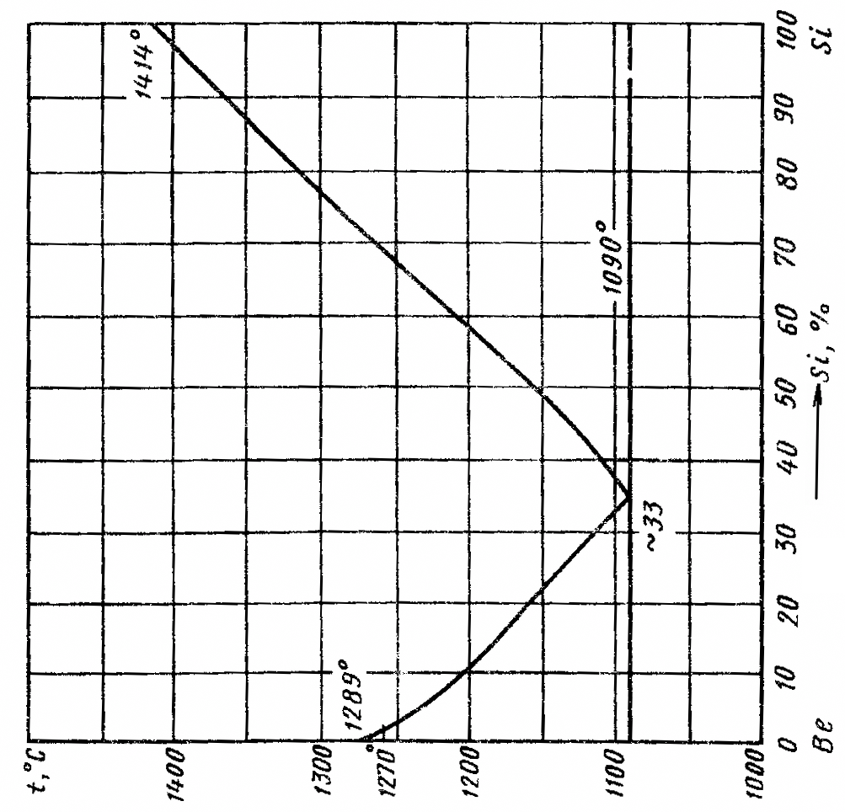 | 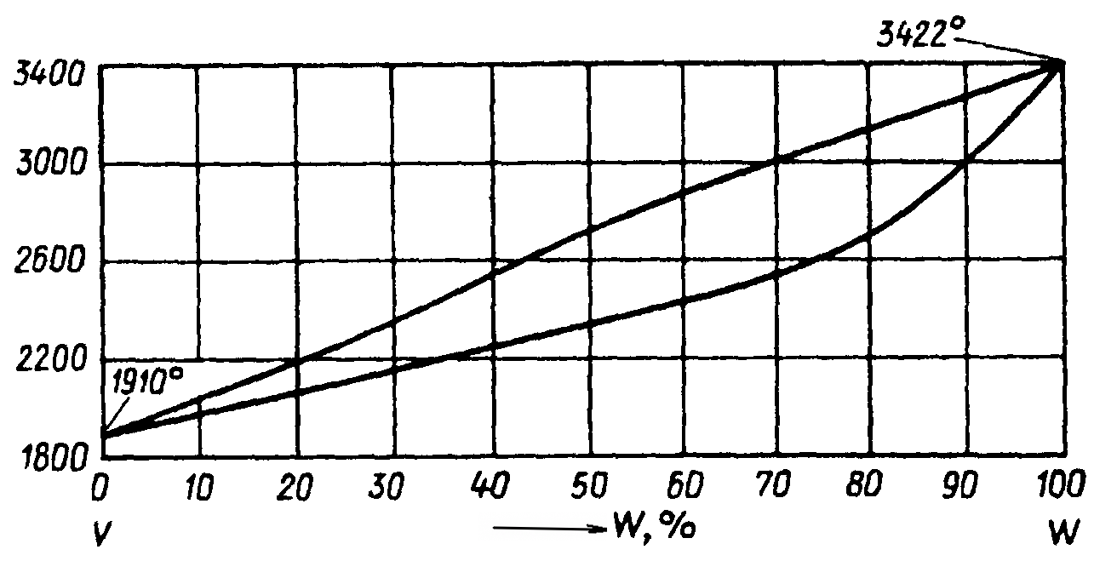
3)Свинец – Сурьма, Sb=50%, t=300°C. | 4)Алюминий – Фосфор, P=75%, t=1400°C.
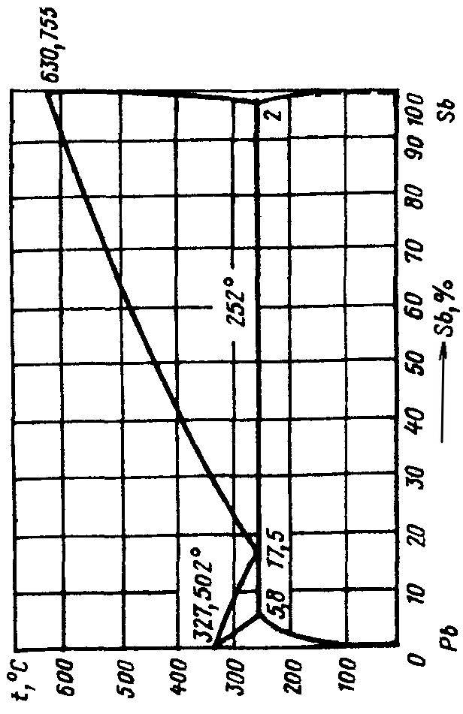 | 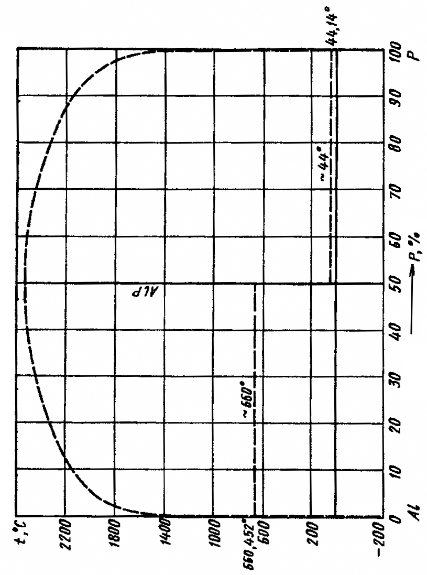
5) Марганец - Кремний, Si=40%, t=900°C | 6) Золото - Серебро, Au=25%, t=1000°C
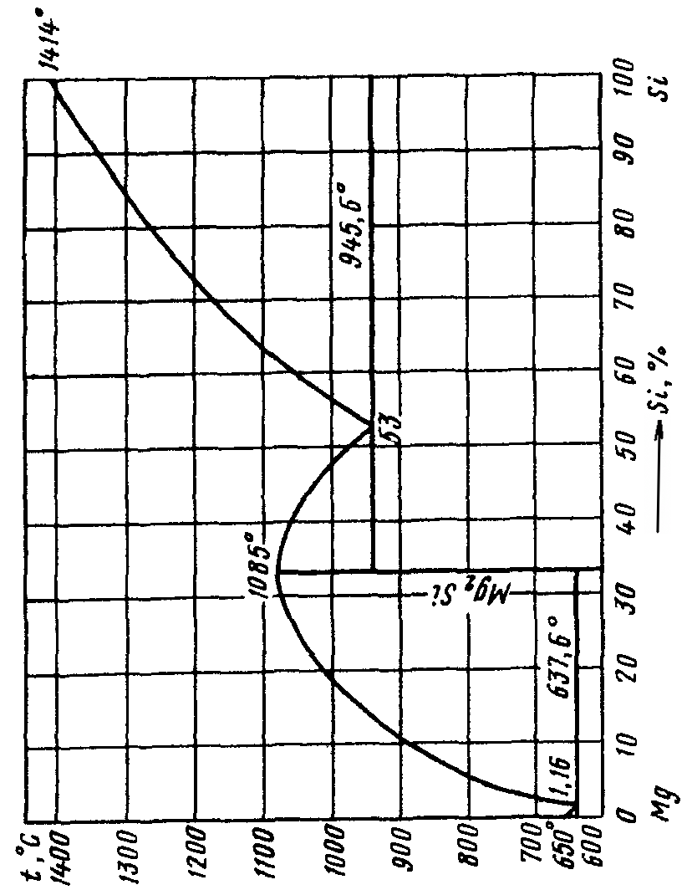 | 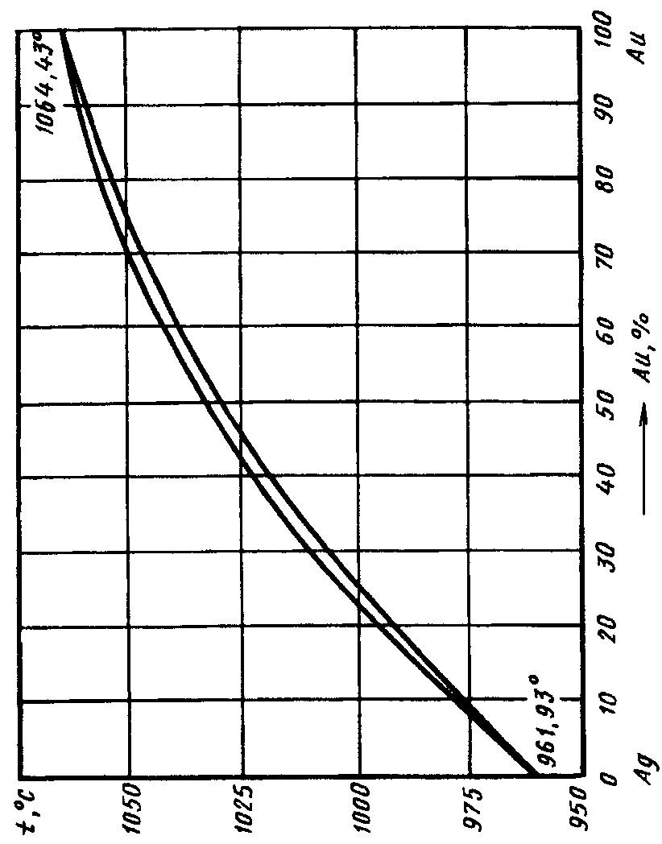

Вариант №2

Вычертить диаграмму состояния системы согласно варианту задания. Указать линии ликвидуса и солидуса, структурно - фазовый состав областей диаграммы. Для сплава, содержащего заданный процент металла, построить кривую охлаждения и описать происходящие при охлаждении превращения. Определить количественное соотношение и состав фаз сплава при температуре согласно варианту. Зарисовать и описать структуру сплава.

7)Германий–Кремний, Ge=20%, t=1200°C. | 8)Натрий – Рубидий, Rb=72%, t=20°C
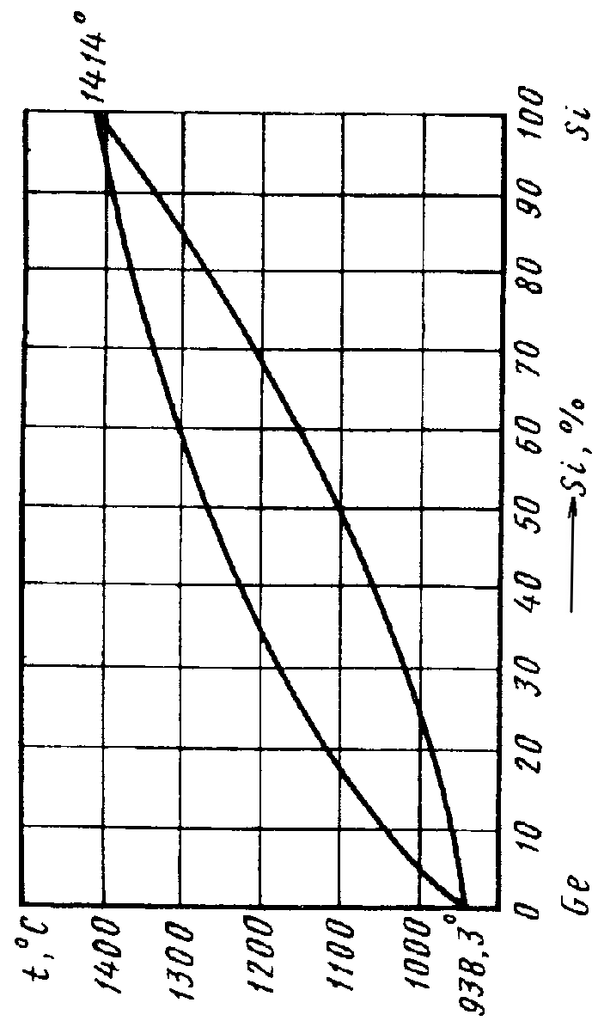 | 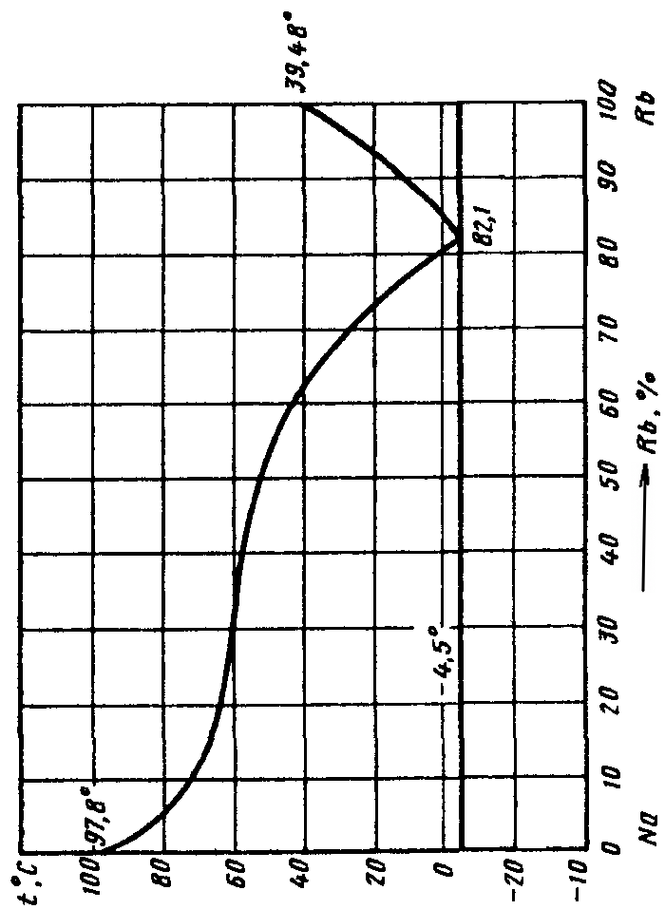
9) Висмут – Олово, Bi=30%, t=150°C | 10) Галлий – Цинк, Zn=80%, t=250°C
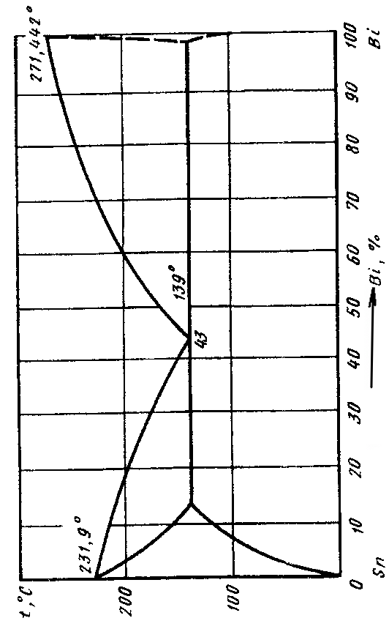 | 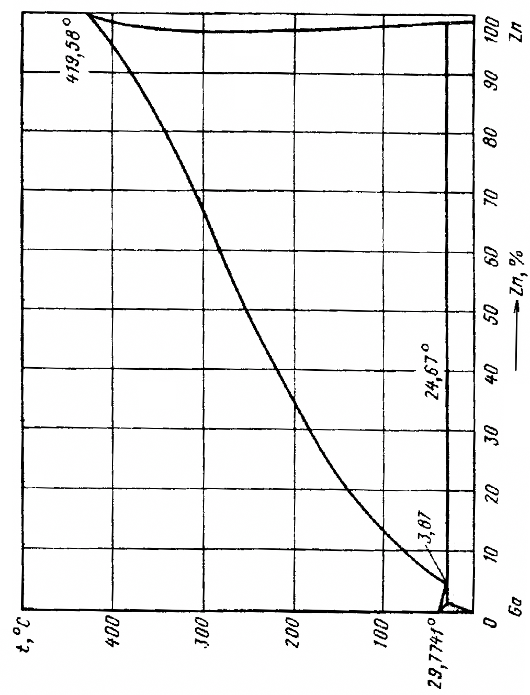
11)Германий–Цинк, Ge=60%, t=600°C. | 12)Золото–Кремний, Si=15%, t=800°C

7 Оценочные средства для проведения промежуточной аттестации
а) Планируемые результаты обучения и оценочные средства для проведения промежуточной аттестации:

Структурный элемент  компетенции | Планируемые результаты обучения | Оценочные средства
ПК-1 Способность участвовать в планировании, подготовке и выполнении типовых экспериментальных исследований по заданной методике
Знать | - теории, принципы и технологии проведения экспериментальных исследований;  - особенности планирования экспериментов в технических объектах;  - методику применения экспериментальных технологий в электроэнергетической и электротехнической деятельности;  - классификацию и свойства металлов и сплавов, основных защитных материалов, композиционных материалов;  - методы измерения параметров и определения свойств проводников, полупроводников и диэлектриков. | Перечень теоретических вопросов к экзамену:  1. В чем заключается различие полярных (дипольных) и неполярных (нейтральных) веществ? Что называется дипольным моментом молекулы и в каких единицах она измеряется?  2. Что называется поляризацией диэлектрик? Как количественно оценивается поляризация диэлектрика? Что называется диэлектрической проницаемостью, диэлектрической восприимчивостью, поляризуемостью частицы  3. Как классифицируются диэлектрики по вида поляризации?  4. В чем заключается различие диэлектриков, полупроводников и проводников с точки зрения зонной теории твердых тел  5. В каких единицах измеряется удельное объемное сопротивление и удельная объемная проводимость различных электротехнических материалов?  6. Почему у твердых диэлектриков учитывается не только объемная, но и поверхностная проводимость? От каких факторов зависит последняя?  7. Что называется влажностью, гигроскопичностью, смачиваемостью, влагопроницаемостью электроизоляционных материалов? Какое практической значение имеют эти характеристики?  8. Что называется нагревостойкостью электроизоляционных материалов? Каково ее практическое значение?  9. Какое практическое значение имеет теплопроводность электроизоляционных материалов? В каких единицах измеряется удельная теплопроводность?  10. Какие газы находят применение в электрической изоляции?  11. Каково влияние химического состава газов на их электрическую прочность?  12. От каких факторов зависит электрическая прочность воздуха?  13. В чем заключается различие между тепловым и электрическим пробоем диэлектрико ?  14. Какова зависимость электрической прочности газов от расстояния между электродами и от формы последних?  15. Чем отличаются органические диэлектрики от неорганических  16. Какие вещества называются полимерами? В чем заключаются различия линейных и пространственных полимеров?
Уметь | - выделять основные цели задачи экспериментальных исследований;  - проводить экспериментальные исследования в процессе изучения свойств проводников, полупроводников и диэлектриков;  - способами оценивания значимости и практической пригодности полученных результатов. | Перечень тем семинарских занятий:  - Типы кристаллических решеток (ОЦК, ГЦК, ГПУ). Аллотропия и дефекты кристаллических решеток. Кристаллизация металлов.  - Металлические сплавы и их свойства. Диаграмма «Железо-Углерод».  - Деформация и ее виды. Механические свойства металлов (твердость, прочность, пластичность, ударная вязкость) и способы их измерений.  - Основные свойства металлических проводников (электропроводность, теплопроводность, теплоемкость, температурный коэффициент удельного сопротивления, температурный коэффициент линейного расширения).  - Материалы высокой проводимости (алюминий, медь, серебро и их сплавы).
Владеть | - практическими навыками планирования экспериментов при изучении свойств проводников, полупроводников и диэлектриков;  - методами проведения экспериментальных исследований материалов, применяемых в электротехнике;  - способами применения основных конструкционных и электротехнических материалов, используемых в электротехнике. | Примеры заданий  - Определите разрушающее напряжение при растяжении опытного образца с площадью поперечного сечения до испытания 10 см², если разрушающее усилие при растяжении образца материала составляет 200 Н.  - Определите площадь поперечного сечения образца до испытания, если известно, что разрушающее усилие при растяжении опытного образца равно 200 Н, а разрушающее напряжение при растяжении этого образца составляет 3000 Н/м².
  Решение:
  Ответ:
  Решение:
ПК-2 Способность обрабатывать результаты экспериментов
Знать | - основные понятия и определения теории обработки экспериментальных данных;  - базовые методики обработки результатов экспериментов;  - основные методики обработки результатов экспериментов, полученных при исследовании свойств проводников, полупроводников и диэлектриков. | Перечень теоретических вопросов к экзамену:  - Чем объясняется технико-экономическая целесообразность максимального расширения производства и использования синтетических электроизоляционных полимеров?  - Какие синтетические полимеры находят особенно широкое применение в электроизоляционной технике?  - Что представляет собой текстолит, какие материалы входят в его состав, какими свойствами он обладает и какова его технология?  - Какими преимуществами обладает стеклотекстолит в сравнении с обычным текстолитом?  - Какие пропитывающие составы применяются при изготовлении лакотканей?  - Как получают полистирол и полиэтилен?  - Как получаются термопластичные и термореактивные фенолформальдегидные смолы?  - Каковы свойства и области применения в электротехнике важнейших полиэфирных смол?  - Укажите основные виды кремнийорганических электроизоляционных материалов, их преимущества, недостатки и возможности.  - Укажите различие процессов полимеризации и поликонденсации.  - Какова связь электроизоляционных свойств совола и его химическим составом?  - Охарактеризуйте фторорганические электроизоляционные материалы фторопласт-4, фторопласт-3.  - Укажите важнейшие природные смолы и возможности использования их в электроизоляционной технике.  - Укажите известные Вам газы, обладающие повышенной по сравнению с воздухом электрической прочностью, и их основные особенности.  - В чем заключается отличие лаков от компаундов? Для чего применяются те и другие в электроизоляционной технике?  - Какую лакоткань - черную или светлую - следует использовать при изготовлении изоляции маслонаполненного трансформатора?
Уметь | - обрабатывать результаты экспериментов с учетом погрешностей и воздействия внешних факторов;  - выделять ключевые характеристики, исходя из результатов экспериментов, полученных при исследовании свойств проводников, полупроводников и диэлектриков;  - оценивать текущее состояние и давать заключение о готовность к эксплуатации проводниковых, полупроводников и изоляционных материалов на основании анализа результатов эксперимента. | Перечень тем семинарских занятий:  - Сверхпроводимость. Сверхпроводники и криопроводники.  - Сплавы высокого сопротивления для резисторов и нагревательных приборов.  - Полупроводниковые материалы. Собственные и примесные полупроводники.  - Контакт электронного и дырочного полупроводников (p-n переход). Пробой p-n перехода. Диоды и транзисторы.  - Электропроводность диэлектриков. Диэлектрические потери.
Владеть | - практическими навыками представления полученных экспериментальных результатов;  - методами и навыками, необходимыми для обработки и анализа значительных объемов экспериментальных данных;  - способами оценки текущего эксплуатационного состояния проводниковых, полупроводников и изоляционных материалов на основании анализа результатов эксперимента на основании анализа результатов эксперимента. | Примеры заданий  1. Определите разрушающее напряжение при сжатии опытного образца цилиндрической формы высотой 15 мм и диаметром 10 мм, если разрушающее усилие при сжатии составляет 200 Н.  2. Определите разрушающее усилие при сжатии опытного образца цилиндрической формы высотой 20 мм, диаметром 10 мм, если разрушающее напряжение при сжатии материала образца составляет 2 000 Н/м².
  Решение
  Ответ
  Решение:
  Ответ:
ПК-8 Способность использовать технические средства для измерения и контроля основных параметров технологического процесса
Знать | - методику подготовки и порядок проведения замеров при проведении измерений и контроле основных параметров технологического процесса;  - особенности работы измерительного электрооборудования и аппаратуры в различных эксплуатационных и аварийных режимах;  - основные технические характеристики, преимущества и недостатки приборов для проведения измерений и контроля основных параметров технологического процесса | Перечень теоретических вопросов к экзамену:  - Укажите области применения в электроизоляционной технике важнейших видов синтетических и искусственных гибких пленок?  - Дайте определение и классификацию электроизоляционных пластических масс. Каковы основные составные части пластмасс?  - В чем заключается сущность процесса вулканизации каучука? Для чего применяется вулканизация? Что такое эскапон?  - Как получается стекловолокно?  - Какие материалы называются керамическими? Укажите важнейшие типы и области применения керамических электроизоляционных материалов.  - Для чего и каким образом производится глазуровка фарфора?  - Где применяется слюда и изделия на ее основе? Дайте классификацию слюд по свойствам и назначению.  - Что такое пластические массы? Какие компоненты входят в их состав? Дайте характеристику этих компонентов.  - Что такое пресспорошки ? Как получают из них изделия?  - Опишите характер электропроводности проводниковых материалов.  - В каких единицах измеряется удельное сопротивление и температурный коэффициент удельного сопротивления проводниковых материалов?  - Опишите материалы высокой проводимости, применяемые в электротехнике, их основные физико-механические и электрические свойства.  - Дайте сравнение меди и алюминия. Мотивируйте технико-экономическую необходимость замены меди алюминием.  - Опишите сталеалюминевые провода и проводниковый биметалл, их свойства и области применения.  - Назовите марки сплава на основе системы железоникель - хром, укажите их физические и технические свойства.  - Опишите различные виды электропроводности полупроводников.
Уметь | - проводить замеры параметров режима работы электротехнического оборудования;  - определять требуемые режимы работы измерительного электрооборудования и аппаратуры в зависимости от условий эксплуатации и технологического процесса;  - анализировать и обрабатывать результаты замеров режима работы электротехнического оборудования | Перечень тем семинарских занятий:  1. Активные диэлектрики и сегнетоэлектрики. Точка Кюри.  2. Пироэлектрики и пьезоэлектрики.  3. Прямой и обратный пьезоэффект.  4. Оптическая генерация в полупроводниках.  5. Тангенс угла диэлектрических потерь. Методы определения и использование на практике.
Владеть | - практическими навыками использования нормативно-справочной литературы Правил устройства электроустановок (ПУЭ), Правил технической эксплуатации электроустановок потребителей (ПТЭЭП), Правил по охране труда при эксплуатации электроустановок (ПОТЭЭ) в профессиональной деятельности;  - методиками и навыками по сборке электрических схем для измерения и контроля основных параметров технологического процесса;  - методиками и навыками расчета требуемых параметров измерительного электрооборудования и аппаратуры для заданного технологического процесса; | Примеры заданий  1. Определите разрушающее напряжение материала при статическом изгибе опытного образца шириной 5 мм, толщиной 4 мм, если расстояние между стальными опорами в испытательной машине равно 50 см, а изгибающее усилие составляет 200 Н.
  Решение:
  Ответ:
ППК-1 Выполнять слесарную обработку деталей для ремонта электрооборудования
Знать | - слесарные, слесарно-сборочные операции и их назначение в ремонтном процессе электрооборудования;  - слесарно-сборочный инструмент и приспособления, их устройство, назначение и приемы пользования;  - наименование, маркировку, свойства обрабатываемого материала электрооборудования;  - требования безопасности выполнения слесарно-сборочных работ при ремонте электрооборудования. | Перечень теоретических вопросов к экзамену:  - Какие химические элементы являются полупроводниками? Опишите их свойства и возможности применения в электро- и радиопромышленности.  - Перечислите наиболее широко применяемые полупроводниковые соединения, указав их свойства и область применения.  - Какие полупроводниковые сопротивления примеряются в вентильных разрядниках? В чем сущность действия такого разрядника?  - Что называется p-n переходом? В чем заключается принцип действия полупроводниковых выпрямителей?  - Опишите полупроводниковые материалы на основе карбида кремния и области применения их в электротехнике ?
Уметь | - выполнять слесарную и механическую обработку в пределах различных классов точности и чистоты;  - применять безопасные приемы проведения ремонта электрооборудования;  - выполнять такие виды работ, как разделка, пайка, лужение и др. | Перечень тем семинарских занятий:  1. Цветные металлы и их сплавы. Технологические процессы получения и рафинирования цветных металлов: алюминия, меди, титана.  2. Коррозия металлов. Виды коррозии, их сущность. Способы борьбы с коррозией.  3. Производство стали. Способы производства стали.  4. Порошковая металлургия. Свойства, структура и маркировка порошковых материалов. Достоинства и недостатки этих материалов.  5. Литейное производство. Литейные сплавы (свойства, структура). Отливки. Технологические основы литейного производства.
Владеть | - практическими навыками, приемами и правилами выполнения слесарных операций;  - навыками проведения подготовительных работ для сборки электрооборудования;  - базовыми практическими навыками работы с пневмо- и электроинструментом. | Примеры заданий  1. При температуре 0°С сопротивление медного провода равно 1,2 Ом. Каким будет сопротивление этого провода при температуре 100 "С?
  Решение:
  Ответ:
ППК-2 Выполнять отдельные несложные работы по ремонту, монтажу и обслуживанию электрооборудования
Знать | - технологические процессы сборки, монтажа, регулировки и ремонта электрооборудования;  - принцип действия и устройство обслуживаемых электродвигателей, генераторов, аппаратуры распределительных устройств, электросетей и электроприборов, масляных выключателей, предохранителей, контакторов, аккумуляторов, контроллеров, выпрямителей и другой электроаппаратуры и электроприборов;  - требования безопасности выполнения ремонтных и монтажных работ. | - Опишите различные виды электропроводности полупроводников. Что такое собственная проводимость? В чем заключается различие между проводниками «n» и «p»?  - Какие факторы воздействуют на процесс намагничивания?  - В чем различие между горячекатаной и холоднокатаной сталями в области структуры свойств и применения?  - Укажите особенности высоконикелевого пермаллоя.  - Какие технологические методы используются для получения ферритов? Для чего нужны первичный и вторичный обжиг ?
Уметь | - выполнять ремонт, монтаж и обслуживание осветительных установок, силовых трансформаторов, проводов и кабелей;  - читать электрические схемы электрооборудования различной сложности;  - выполнять сборку, монтаж и регулировку электрооборудования промышленных предприятий;  - выполнять расчеты и эскизы, необходимые при сборке изделия. | Перечень тем семинарских занятий:  1.Специальные способы литья -литье в специальные формы и литье с применением внешних воздействий на жидкий и кристаллизующийся металл.  2. Резины, их состав и назначение отдельных ингредиентов. Способы получения резины.  3. Клеи и лакокрасочные материалы. Классификация клеящих материалов, их достоинства, недостатки и области применения.  4. Древесина. Строение дерева, свойства древесины, в том числе и механические. Виды древесных материалов (пиломатериалы, шпон и др.).  5. Керамика. Состав, строение, свойства керамики. Керамика на основе глины. Техническая керамика.
Владеть | - практическими навыками сборки по схемам приборов, узлов и механизмов электрооборудования;  - практическими навыками проведения ремонта, монтажа и обслуживания электрооборудования промышленных предприятий в соответствии с технологическим процессом;  - методами выполнения отдельных несложных работ по ремонту и обслуживанию электрооборудования под руководством электромонтера более высокой квалификации. | 1. Обмотка трансформатора, изготовленная из медного провода, в нерабочем состоянии при температуре 15 °С имела сопротивление 2 Ом. В ходе работы сопротивление ее стало равным 2,48 Ом. Определите температуру обмотки в рабочем состоянии. Температурный коэффициент меди 0,004 "С⁻¹.
  Решение:
  Ответ:
ППК-3 Выполнять простые механические и сварочные работы при ремонте и монтаже электрооборудования
Знать | - основные виды электротехнических материалов, их свойства и назначение;  - основы технологии металлов и технологию производства сварочных работ;  - назначение, сущность и технику выполнения типовых слесарных операций, выполняемых при подготовке металла к сварке  - основные приемы ручной, дуговой, газовой, механизированной и автоматической сварки. | - Что такое ферромагнитная керамика? Её свойства и область применения.  - Как классифицируются магнитотвердые материалы и каковы их характеристики?  - Каковы свойства и применение магнитов из порошков?  - Опишите основные свойства и применения магнитных лент.  - Как влияет содержание кремния в листовой электротехнической стали на её электрические, магнитные и механические свойства?  - Опишите различные виды чистого железа и возможности использования его в качестве магнитного материала.
Уметь | - выполнять простые слесарные, монтажные и плотничные работы при ремонте электрооборудования;  - выполнять такелажные работы с применением простых грузоподъемных средств и кранов, управляемых с пола;  - определять виды сварных швов и соединений на чертежах;  - выявлять дефекты сварных швов и определять их качество. | Перечень тем семинарских занятий:  1. Антифрикционные металлокерамические материалы  2. Пластмассы с порошковыми наполнителями.  3. Эластометры - родственники пластмасс  4.Композиционные материалы с алюминиевой матрицей  5. Приготовление резиновых смесей и формирование деталей из резин. Влияние эксплуатационных условий на свойства резин.
Владеть | - навыками очистки и продувки сжатым воздухом электрооборудования с частичной разборкой, промывкой и протиркой деталей;  - практическими навыками подключения и отключения электрооборудования и выполнения простейших измерений;  - методами измерений линейных размеров, углов, отклонений формы поверхности;  - навыками обеспечения безопасности при работе с горючими газами и электрооборудованием. | 1. Определите ударную вязкость испытуемого материала, если работа, затраченная маятником на разрушение образца, составляет 120 Дж, а площадь образца равна 20 см².  2. Определите ударную вязкость испытуемого материала, если работа, затраченная маятником на разрушение образца, составляет 155 Дж, а площадь образца равна 10 см².

б) Порядок проведения промежуточной аттестации, показатели и критерии оценивания:

Экзамен по данной дисциплине проводится в устной форме по экзаменационным билетам, каждый из которых включает 2 теоретических вопроса и одно практическое задание.

Показатели и критерии оценивания экзамена:
– на оценку «отлично» (5 баллов) – студент демонстрирует высокий уровень сформированности компетенций, всестороннее, систематическое и глубокое знание учебного материала, свободно выполняет практические задания, свободно оперирует знаниями, умениями, применяет их в ситуациях повышенной сложности.
– на оценку «хорошо» (4 балла) – студент демонстрирует средний уровень сформированности компетенций: основные знания, умения освоены, но допускаются незначительные ошибки, неточности, затруднения при аналитических операциях, переносе знаний и умений на новые, нестандартные ситуации.
– на оценку «удовлетворительно» (3 балла) – студент демонстрирует пороговый уровень сформированности компетенций: в ходе контрольных мероприятий допускаются ошибки, проявляется отсутствие отдельных знаний, умений, навыков, обучающийся испытывает значительные затруднения при оперировании знаниями и умениями при их переносе на новые ситуации.
– на оценку «неудовлетворительно» (2 балла) – студент демонстрирует знания не более 20% теоретического материала, допускает существенные ошибки, не может показать интеллектуальные навыки решения простых задач.
– на оценку «неудовлетворительно» (1 балл) – студент не может показать знания на уровне воспроизведения и объяснения информации, не может показать интеллектуальные навыки решения простых задач.

8 Учебно-методическое и информационное обеспечение дисциплины (модуля)
а) Основная литература:
1. Земсков, Ю. П. Материаловедение : учебное пособие / Ю. П. Земсков. — Санкт-Петербург : Лань, 2019. — 188 с. — ISBN 978-5-8114-3392-6. — Текст : электронный // Лань : электронно-библиотечная система. — URL: https://e.lanbook.com/book/113910 (дата обращения: 17.09.2020). — Режим доступа: для авториз. пользователей.

б) Дополнительная литература:
- Жданов, А. И. Электромеханическое и конструкционное материаловедение : лабораторный практикум / А. И. Жданов, Е. Б. Ягольникова, Ю. Н. Кондрашова ; МГТУ. - Магнитогорск : МГТУ, 2016. - 69 с. : ил., схемы, табл. - URL: https://magtu.informsystema.ru/uploader/fileUpload?name=1234.pdf&show=dcatalogues/1/1122482/1234.pdf&view=true (дата обращения: 14.05.2020). - Макрообъект. - Текст : электронный. - Имеется печатный аналог.
2. Плошкин, В. В. Материаловедение : учебник для прикладного бакалавриата / В. В. Плошкин. — 3-е изд., перераб. и доп. — Москва : Издательство Юрайт, 2019. — 463 с. — (Высшее образование). — ISBN 978-5-534-01063-3. — Текст : электронный // ЭБС Юрайт [сайт]. — URL: https://urait.ru/bcode/431857 (дата обращения: 17.09.2020).
3. Материаловедение и технология материалов в 2 ч. Часть 1 : учебник для вузов / Г. П. Фетисов [и др.] ; под редакцией Г. П. Фетисова. — 8-е изд., перераб. и доп. — Москва : Издательство Юрайт, 2020. — 406 с. — (Бакалавр. Академический курс). — ISBN 978-5-534-14075-0. — Текст : электронный // ЭБС Юрайт [сайт]. — URL: https://urait.ru/bcode/467545 (дата обращения: 17.09.2020).
4. Материаловедение и технология материалов в 2 ч. Часть 2 : учебник для вузов / Г. П. Фетисов [и др.] ; ответственный редактор Г. П. Фетисов. — 8-е изд., перераб. и доп. — Москва : Издательство Юрайт, 2020. — 410 с. — (Бакалавр. Академический курс). — ISBN 978-5-534-12890-1. — Текст : электронный // ЭБС Юрайт [сайт]. — URL: https://urait.ru/bcode/467546 (дата обращения: 17.09.2020).
5. Журнал «Вестник ЮУрГУ. Серия «Энергетика» https://vestnik.susu.ru/power/issue/archive
6. Журнал «Электротехнические системы и комплексы» http://esik.magtu.ru/ru/
7. Журнал "Вестник Ивановского государственного энергетического университета" http://vestnik.ispu.ru/taxonomy/term/102# -

в) Методические указания:
1. Жданов, А.И. Металлические сплавы и диаграммы состояния конструкционных материалов [Текст]: Методическая разработка к проведению практических занятий по дисциплине «Электротехническое и конструктивное материаловедение» для студентов направления подготовки 140400.62 «Электроэнергетика и электротехника», профиль «Электроснабжение» всех форм обучения / А.И. Жданов, Е.Б. Ягольникова, Е.А. Панова, А.В. Хламова. - Магнитогорск: ГОУ ВПО «МГТУ», 2014. – 37 с.
2. Жданов, А. И. Электротехническое и конструкционное материаловедение : лабораторный практикум / А. И. Жданов, Е. Б. Ягольникова, Ю. Н. Кондрашова ; МГТУ. - [2-е изд., подгот. по печ. изд. 2016 г.]. - Магнитогорск : МГТУ, 2017. - 1 электрон. опт. диск (CD-ROM). - Загл. с титул. экрана. - URL: https://magtu.informsystema.ru/uploader/fileUpload?name=3176.pdf&show=dcatalogues/1/1136591/3176.pdf&view=true (дата обращения: 04.10.2019). - Макрообъект. - Текст : электронный. - Сведения доступны также на CD-ROM.
3. Ягольникова Е.Б. Определение удельного сопротивления проводника [Текст]: Методические указания к лабораторным работам по дисциплине «Электротехническое и конструкционное материаловедение» для студентов всех форм обучения направления 140400.62. / Ягольникова, Е.А. - Магнитогорск: ГОУ ВПО «МГТУ», 2015. – 16 с

г) Программное обеспечение и Интернет-ресурсы:

Перечень программного обеспечения:
Наименование ПО | № договора | Срок действия лицензии
MS Windows 7 | Д-1227 от 08.10.2018  Д-757-17 от 27.06.2017 | 11.10.2021  27.07.2018
MS Office 2007 | № 135 от 17.09.2007 | бессрочно
FAR Manager | свободно распространяемое | бессрочно
7Zip | свободно распространяемое | бессрочно
Linux Calculate | свободно распространяемое ПО | бессрочно
Calculate Linux Desktop Xfce | свободно распространяемое ПО | бессрочно

Список Интернет-ресурсов, доступ к которым при регистрации обеспечен с любого компьютера:
- Федеральный институт промышленной собственности : сайт РОСПАТЕНТА / ФИПС. – Москва : ФИПС, 2009 – . – URL: http://www1.fips.ru/ (дата обращения: 18.09.2020). – Режим доступа: свободный. – Текст: электронный.
- Российский индекс научного цитирования (РИНЦ) : национальная библиографическая база данных научного цитирования. – Текст: электронный // eLIBRARY.RU : научная электронная библиотека : сайт. – Москва, 2000 – . – URL: https://elibrary.ru/project_risc.asp (дата обращения: 18.09.2020). – Режим доступа: для зарегистрир. пользователей.
- Академия Google (Google Scholar) : поисковая система : сайт. – URL: https://scholar.google.ru/ (дата обращения: 18.09.2020). – Режим доступа: для зарегистрир. пользователей. – Текст: электронный.
- Единое окно доступа к информационным ресурсам : электронная библиотека : сайт / ФГАУ ГНИИ ИТТ "ИНФОРМИКА". – Москва, 2005. – . –URL: http://window.edu.ru/ (дата обращения: 18.09.2020). – Режим доступа: свободный. – Текст: электронный.
- East View Information Services : Электронная база периодических изданий / ООО «ИВИС. – URL: https://dlib.eastview.com/ (дата обращения: 18.09.2020). – Режим доступа: по подписке. – Текст: электронный.
- Российская Государственная библиотека. Каталоги : сайт / Российская государственная библиотека. – Москва : РГБ, 2003 – . URL: https://www.rsl.ru/ru/4readers/catalogues/ (дата обращения: 18.09.2020). – Режим доступа: свободный. – Текст: электронный.
- Электронная библиотека МГТУ им. Г. И. Носова. – URL: http://magtu.ru:8085/marcweb2/Default.asp (дата обращения: 18.09.2020). – Режим доступа: для зарегистрир. пользователей (вход с внешней сети по логину и паролю). – Текст: электронный.
- Экономика. Социология. Менеджмент : Федеральный образовательный портал : сайт. – URL: http://ecsocman.hse.ru/ (дата обращения: 18.09.2020). – Режим доступа: свободный. – Текст: электронный.
- Университетская информационная система РОССИЯ : научная электронная библиотека : сайт / НИВЦ ; Экономический факультет МГУ. – Москва : НИВЦ, 1997 – . – URL: https://uisrussia.msu.ru (дата обращения: 18.09.2020). – Режим доступа: свободный. – Текст: электронный.
- Web of science : Международная наукометрическая реферативная и полнотекстовая база данных научных изданий : сайт. – URL: http://webofscience.com (дата обращения: 18.09.2020). – Режим доступа: для зарегистрир. пользователей (вход по IP-адресам вуза). – Текст: электронный.
- Scopus : Международная реферативная и полнотекстовая справочная база данных научных изданий : сайт. – URL: http://scopus.com (дата обращения: 18.09.2020). – Режим доступа: для зарегистрир. пользователей (вход по IP-адресам вуза). – Текст: электронный.
- Springer Journals : Международная база полнотекстовых журналов : сайт. – URL: http://link.springer.com/ (дата обращения: 18.09.2020). – Режим доступа: для зарегистрир. пользователей (вход по IP-адресам вуза). – Текст: электронный.
- Springer Protocols : Международная коллекция научных протоколов по различным отраслям знаний : сайт. – URL: http://www.springerprotocols.com/ (дата обращения: 18.09.2020). – Режим доступа: для зарегистрир. пользователей (вход по IP-адресам вуза). – Текст: электронный.
- SpringerMaterials : Международная база научных материалов в области физических наук и инжиниринга : сайт. – URL: http://materials.springer.com/ (дата обращения: 18.09.2020). – Режим доступа: для зарегистрир. пользователей (вход по IP-адресам вуза). – Текст: электронный.
- Springer Reference : Международная база справочных изданий по всем отраслям знаний: сайт. – URL: http://www.springer.com/references (дата обращения: 18.09.2020). – Режим доступа: для зарегистрир. пользователей (вход по IP-адресам вуза). – Текст: электронный.
- zbMATH : Международная реферативная база данных по чистой и прикладной математике : сайт. – URL: http://zbmath.org/ (дата обращения: 18.09.2020). – Режим доступа: для зарегистрир. пользователей (вход по IP-адресам вуза). – Текст: электронный.
- Springer Nature : Международная реферативная и полнотекстовая справочная база данных научных изданий : сайт. – URL: https://www.nature.com/siteindex (дата обращения: 18.09.2020). – Режим доступа: для зарегистрир. пользователей. – Текст: электронный.
- Архив научных журналов : сайт / Национальный электронно-информационный концорциум. – Москва : НЭИКОН, 2013 – . – URL: https://archive.neicon.ru/xmlui/ (дата обращения: 18.09.2020). – Режим доступа: для зарегистрир. пользователей (вход по IP-адресам вуза). – Текст: электронный.
- eLIBRARY.RU : научная электронная библиотека : сайт. – Москва, 2000 – . – URL: https://elibrary.ru (дата обращения: 09.01.2018). – Режим доступа: для зарегистрир. пользователей. – Текст: электронный.
- РУКОНТ : национальный цифровой ресурс : межотраслевая электронная библиотека : сайт / консорциум «КОТЕКСТУМ». – Сколково, 2010 – . – URL: https://rucont.ru (дата обращения: 18.09.2020). – Режим доступа: для авториз. пользователей. – Текст: электронный.
- ТАСС : информационное агентство России : [сайт]. – Москва, 1999 – . – Обновляется в течение суток. – URL: http://tass.ru (дата обращения: 18.09.2020). – Текст : электронный.
- Правительство Российской Федерации : официальный сайт. – Москва. – Обновляется в течение суток. – URL: http://government.ru (дата обращения: 18.09.2020). – Текст : электронный.
- Abb.ru : Официальный сайт группы компаний ABB Россия [Электронный ресурс]. – Режим доступа: http://www.abb.ru, свободный. – Загл. с экрана.
- Elektrozavod.ru : Официальный сайт Уфимского завода «Электроаппарат» [Электронный ресурс]. – Уфа. – Режим доступа: http://www.elektrozavod.ru/reports/ea, свободный. – Загл. с экрана.
- Stps.ru : Официальный сайт ООО «Стройподстанции» [Электронный ресурс]. – М. – Режим доступа: http://www.stps.ru, свободный. – Загл. с экрана.
- Siemens.com : Официальный сайт компании Siemens [Электронный ресурс]. – Режим доступа: https://new.siemens.com/ru/ru.html, свободный. – Загл. с экрана.
- Schneider-electric.com : Официальный сайт компании Schneider Electric [Электронный ресурс].– Режим доступа: https://www.se.com/ru/ru/, свободный. – Загл. с экрана.
- Magtu.ru : Официальный сайт ФГБОУ ВПО «МГТУ им. Г.И. Носова» [Электронный ресурс].– Режим доступа: . http://www.magtu.ru, свободный. – Загл. с экрана.
- Mmk.ru : Официальный сайт ОАО «Магнитогорский металлургический комбинат» [Электронный ресурс].– Режим доступа: . http://www.mmk.ru, свободный. – Загл. с экрана.
Раздел 9 «Материально-техническое обеспечение»
В соответствии с учебным планом по дисциплине «Материаловедение и технология конструкционных материалов» предусмотрены следующие виды занятий: лекции, лабораторные работы, практические занятия, самостоятельная работа, консультации (столбец ВНКР) и экзамен.
Тип и название аудитории | Оснащение аудитории
Учебные аудитории для проведения занятий лекционного типа | Мультимедийные средства хранения, передачи и представления информации.
Учебные аудитории для проведения лабораторных работ: Лаборатория электрических материалов (ауд.339) | Лабораторные установки, измерительные приборы для выполнения лабораторных работ:  - Типовой комплект учебного оборудования «Электротехнические материалы» ЭТМ-СК;  - Комплект типового лабораторного оборудования «Электротехнические материалы – Электрическая прочность» ЭТМЭП.001;  - Типовой комплект учебного оборудования «Электротехнические материалы» ЭТМ2-С-К
Учебные аудитории для проведения практических занятий, групповых и индивидуальных консультаций, текущего контроля и промежуточной аттестации | Доска, мультимедийный проектор, экран
Помещения для самостоятельной работы обучающихся | Персональные компьютеры с пакетом MS Office, выходом в Интернет и с доступом в электронную информационно-образовательную среду университета
Помещение для хранения и профилактического обслуживания учебного оборудования | Стеллажи, сейфы для хранения учебного оборудования  Инструменты для ремонта лабораторного оборудования

